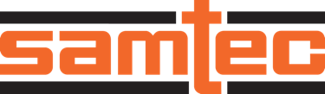
לפרסום מיידי
נובמבר 2024
פרטי התקשרות: Mediaroom@samtec.com

חברת Samtec יצאה לשוק עם Nitrowave™ מכלולי כבלים בסדרת LL043
בעלי ביצועים גבוהים לגלי מיקרו עד 43 ג'יגה הרץ
מכלולי כבלים גמישים בעלי יציבות מופע ואמפליטודה

ניו אלבני, אינדיאנה, ארה"ב: חברת Samtec, המובילה בחיבוריות במהירות גבוהה, הכריזה על זמינות בכמויות ייצור מלאות של מכלולי כבלים מתוצרתה המיועדים לגלי מיקרו, Nitrowave™ בסדרת LL043, בעלי ביצועים גבוהים. Nitrowave™ הוא הקו החדש של Samtec של מוצרי הכבלים הקואקסיאליים הגמישים בעלי הפסדים נמוכים המיועדים לגלי מיקרו, אשר מציגים יציבות יוצאת דופן באמפליטודה (משרעת) ובמופע ביישומים של בדיקות ומדידות, וכן ביישומי תקשורת נתונים בדור 5, צבא, חלל אוויר ומחשבים/ מוליכים למחצה. אפשר בקלות לזהות את Nitrowave™ באמצעות הצבע הכתום הברור של הסדרה והיא נתמכת על ידי השירות Sudden Service® של Samtec אשר כולל זמינות חלקים, אספקה מהירה וגישה לאנשים ולכלים אשר מקילים את תהליך התכנון.

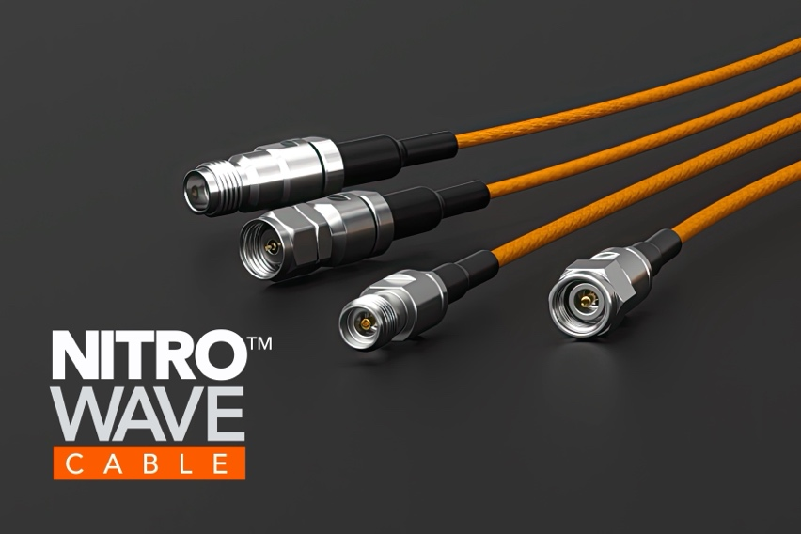

יציבות במופע ובאמפליטודה עם גמישות לכיפוף אפשריים בזכות מבנה מותאם באופטימיזציה של הכבל Nitrowave™ הכתום של Samtec. שכבה פנימית שנוספה מאפשרת ביצועים חשמליים עקביים לאורך כל טווח חיי הכבל החומר הדיאלקטרי PTFE בעל הצפיפות הנמוכה מבטיח קשיחות מכנית. אורך חיי הגמישות נבדק ב- 400,000 מחזורים (עם גמישות ללא ריסון) ואורך חיי המומנט נבדק ב- 1,000,000 מחזורים (+/–90 מעלות).

ביצועי סדרת LL043 של Samtec מותאמים באופטימיזציה ל- 43.5 ג'יגה הרץ; עם יג"ע (VSWR) מרבי של 1.4:1. במהלך פיתוח המוצר, יכולת פעולה בתדירות תוכננה באופן מכוון כך שתהיה גבוהה מעבר ליעדים התעשייתיים המסורתיים כדי לתמוך ביישומים מתקדמים ובהקצאת הספקטרום עם הפסדי שילוב (insertion loss) טובים ב-30 אחוזים בתדירויות הפעולה של הדור הבא. טכניקות מתקדמות ביותר, שבהן מתקיימת התנגדות קבועה בין שכבות, איפשרה יעילות סיכוך מזערית של 100db נגד הפרעות אלקטרו מגנטיות (לפי מפרט IEC 61000–4–21).
אפשרויות קצה המחבר כוללים מחבר תקע SMA או מחבר שקע SMA לדופן (ל- 26.5 ג'יגה הרץ) או מחברי תקע של 2.92 מ"מ ו- 2.4 מ"מ (ל- 43.5 ג'יגה הרץ). סדרת LL043 זמינה באורכי הרכבה סטנדרטיים של 306 מ"מ, 610 מ"מ ו- 1000 מ"מ. נתונים מכניים ונתוני סביבה נוספים אפשר למצוא בדף מפרט המוצר של סדרת LL043 בכתובת samtec.com?LL043. לקבלת מידע נוסף על מכלולי Nitrowave™ של כבלים בעלי ביצועים גבוהים לגלי מיקרו בסדרה LL043 של Samtec, צור קשר בכתובת RFgroup@samtec.com.

-----------------------------
אודות חברת Samtec
חברת Samtec שנוסדה בשנת 1976, היא יצרנית גלובלית בבעלות פרטית, בהיקף של 1 מיליארד דולר, של קו רחב של פתרונות לחיבורים פנימיים במערכות אלקטרוניות, לרבות חיבורי מעגל למעגל במהירות גבוהה, כבלים למהירות גבוהה, מעגלי אופטיקה לחיבורים פנימיים וללוחות חזית, רכיבי ת"ר (RF) מדויקים, חיבורי מערומים גמישים, רכיבי מיקרו, ורכיבים וכבלים מוקשחים. המרכזים הטכנולוגיים של Samtec מוקדשים לפיתוח וקידום של טכנולוגיות, אסטרטגיות ומוצרים, למען שיפור הביצועים והעלויות של מערכות, החל בשבב החשוף עד לממשק במרחק 100 מטר ובכל נקודות החיבורים הפנימיים שביניהם. עם יותר מ- 40 מרכזים בינלאומיים ומוצרים שנמכרים ביותר מ- 125 ארצות שונות, נוכחותה הגלובלית של Samtec מאפשרת ללקוחות לקבל שירות שאין לו מתחרים. לפרטים נוספים, אתם מוזמנים לבקר בכתובת http://www.samtec.com.

Samtec, Inc.

P.O. Box 1147

New Albany, IN 47151-1147

ארה"ב
טל': 1-800-SAMTEC-9 (800-726-8329

